IAEM Eingabe
Schritt A: Anlegen neuer KomponistInnen oder Aufführender
SYNONYM
Name
Vorname

PERSON
Name+Vorname
Geburtsjahr
Todesjahr
Kommentar

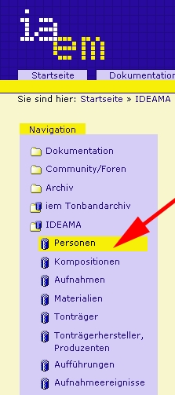
1 Sammlung anklicken. Komponistenverzeichnis anklicken.

2 AddIAEMperson im Tab selektieren. Es öffnet sich ein neues Fenster...
3 Personendaten eingeben.
4 Abspeichern (Save).

5 Falls Sie synonyme Schreibweisen eingeben wollen: Add IAEMAltperson im Tab selektieren.
6 Synonym eingeben und abspeichern. Bei mehreren Synonymeingaben zurück zu 5

Bei mehreren einzugebenden Personen zurück zu 2

IAEM

Hinzufügen von personenbezogenem Material
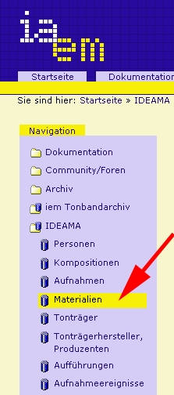
Falls die Person noch nicht angelegt ist, bitte zuerst anlegen (siehe oben)
PERSON

MATERIAL
Art
Quelle
Lizenz

1 Sammlung anklicken. Materialverzeichnis anklicken.

2 AddIAEMmaterial im Tab selektieren. Es öffnet sich ein neues Fenster...
3 Material einbinden. Materialdaten eingeben. Person selektieren.
4 Lizenz selektieren.
5 Abspeichern (Save).

Bei mehreren einzugebenden Materialien zurück zu 2
Schritt B: Anlegen neuer Werke oder Werksteile
IAEM
KOMPOSITION
Titel+Zusatz
Version
Werk oder Teil
Datum der Komposition
Datum Erstveröffentlichung
Kommentar
PERSON

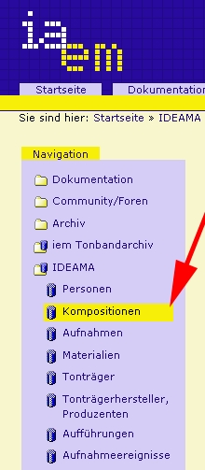
1 Sammlung anklicken. Komponistenverzeichnis anklicken.

2 „IAEMpiece hinzufügen“ im Tab selektieren. Es öffnet sich ein neues Fenster...
3 Kompositionsdaten eingeben. Bei Werksteilen: Werk („root piece“) selektieren.
4 Komponist (Person) selektieren. Form des Werkes selektieren.
5 Abspeichern (Save).

Bei mehreren einzugebenden Werken oder Werksteilen zurück zu 2

IAEM

Hinzufügen von kompositionsbezogenem Material
KOMPOSITION
MATERIAL
Art
Quelle
Lizenz

Falls die Komposition noch nicht angelegt ist, bitte zuerst anlegen (siehe oben)

1 Sammlung anklicken. Materialverzeichnis anklicken.

2 AddIAEMmaterial im Tab selektieren. Es öffnet sich ein neues Fenster...
3 Material einbinden. Materialdaten eingeben. Komposition selektieren.
4 Lizenz selektieren.
5 Abspeichern (Save).

Bei mehreren einzugebenden Materialien zurück zu 2
Schritt C: Anlegen neuer Labels und Verlage
IAEM
LABEL
Name
Adresse
Kommentar
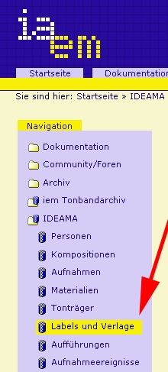
1 Sammlung anklicken. Tonträgerherstellerverzeichnis anklicken.

2 „IAEMpublisher hinzufügen“ im Tab selektieren. Es öffnet sich ein neues Fenster...
3 Label- oder Verlagsdaten eingeben und Art in Kommentar vermerken.
4 Abspeichern (Save).

Bei mehreren einzugebenden Labels oder Verlagen zurück zu 2

IAEM
PERSON

Veranstaltungs- und Aufführungsinformationen zu Aufnahmen
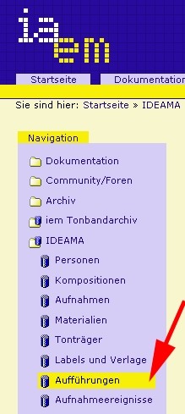
Falls die aufführenden Künstler noch nicht angelegt sind, bitte zuerst anlegen (siehe Punkt A)
Falls sie Aufnahmeereignis noch nicht vorangelegt haben, nehmen Sie dies nun bitte vor.

1 Sammlung anklicken. Aufführungen anklicken.
2 IAEMperformance im Tab selektieren. Es öffnet sich ein neues Fenster...
3 Aufführungstitel eingeben. InterpretInnen und Ereignis selektieren.
4 Aufnahme selektieren.
AUFNAHME
5 Abspeichern (Save).
EREIGNIS
Ort
Zeitpunkt
Kommentar
AUFFÜHRUNG
Titel
Bei mehreren einzugebenden Aufführungen zurück zu 2
A
IAEM
Eingabe einer neuen CD
TONTRÄGER
Titel
Ort der Veröffentlichung
Datum der Veröffentlichung
Kommerzielle ID
Signatur
Inventarnummer
Kommentar
LABEL
Name
Adresse
Kommentar
KOMPOSITION
Titel+Zusatz
Version
Werk oder Teil
Datum der Komposition
Datum Erstveröffentlichung
Kommentar
AUFNAHME
Tracknummer
Seite
Kanäle
Dauer
Bandgeschwindigkeit Rauschunterdrückung
Samplerate

PERSON
Name+Vorname
Geburtsjahr
Todesjahr
Kommentar
AUFFÜHRUNG
Titel
SYNONYM
Name
Vorname

MATERIAL
Art
Quelle
Lizenz

STREAM
Audiofile
Erstellungsdatum
Kanalanzahl
Dauer
Lizenz
Qualität
+

EINMAL:
C Label anlegen (falls neu)

1 Tonträger anlegen

JEWEILS PRO TRACK:
A Komponist anlegen (falls neu)
B Komposition anlegen (falls neu)

2 Aufnahme anlegen
+ Stream anlegen
3 Tonträger anbinden

ZUSATZOPTIONEN:
- Material anlegen
- Aufführung und
Ereignis anlegen

C

B

1

2

3

EREIGNIS
Ort
Zeitpunkt
Kommentar

